Hopspots handleiding
- Start de IPad op, zorg dat de IPad verbonden is met het netwerk.
- Zet de bluetooth van de IPad aan.
- Wanneer de IPad nog niet in de houten standaard is gevestigd, sluit je de kabel aan op de IPad en plaats je deze op de houder.
- Open de Hopspots app op de IPad, deze hoef je niet meer te downloaden, hij staat al op de IPad.
- Log in met je gebruikersnaam en wachtwoord, deze staan vermeld op de houten standaard van de Hopspots.
- Schakel het geluid van de Hopspots in door aan de houten knop te draaien.
- Ga in de Hopspots app naar instellingen en schakel Spot Master in (wordt groen).
- Druk op ‘kleur koppelen’ en volg de instructies op het scherm.
- Kies een spel naar keuze en ga aan de slag.
Activeren Hopspots spots
- Het spel wat je wil spelen geeft aan hoeveel spots je minimaal nodig hebt voor een spel.
- Leg dit aantal spots op de grond en activeer ze door er met je voet op te staan. De spot geeft nu licht, dit betekent dat hij geactiveerd is.
- Wanneer alle spots geactiveerd zijn kun je het spel starten.
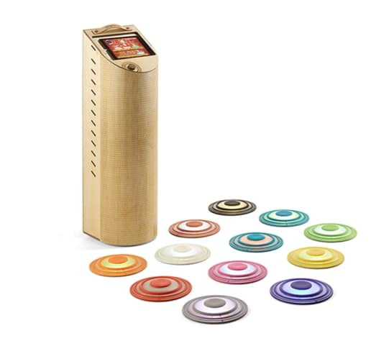

Speluitleg
Mix’n’Match
- Mix’n’Match is een actief geheugenspel dat geluiden of muziek combineert met afbeeldingen en lichamelijke bewegingen.
- Je kunt Mix’n’Match spelen in het Nederlands, Deens, Engels, Frans en Duits.
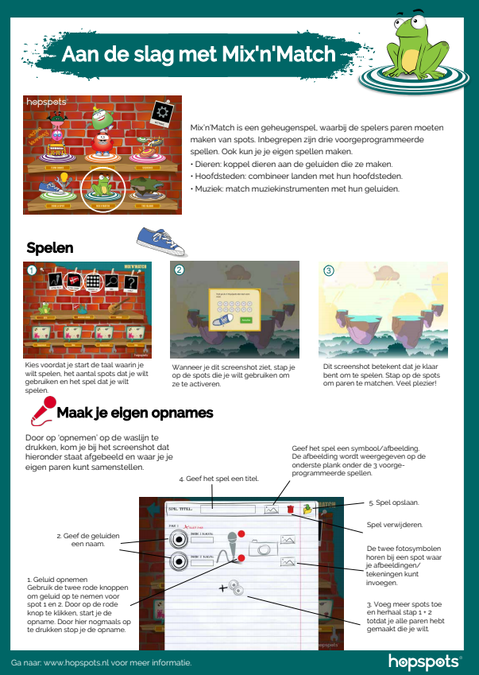
The Chase
- Bij the Chase spelen spelers tegen elkaar in twee teams. De spelers moeten het rode en het groene licht vangen om punten te behalen en te winnen. The Chase is een fysiek uitdagende hersenkraker die het hart laat pompen en mensen van alle leeftijden motiveert om te bewegen.
- Het spel is te spelen in het spelen in het Nederlands, Deens, Engels, Frans en Duits.
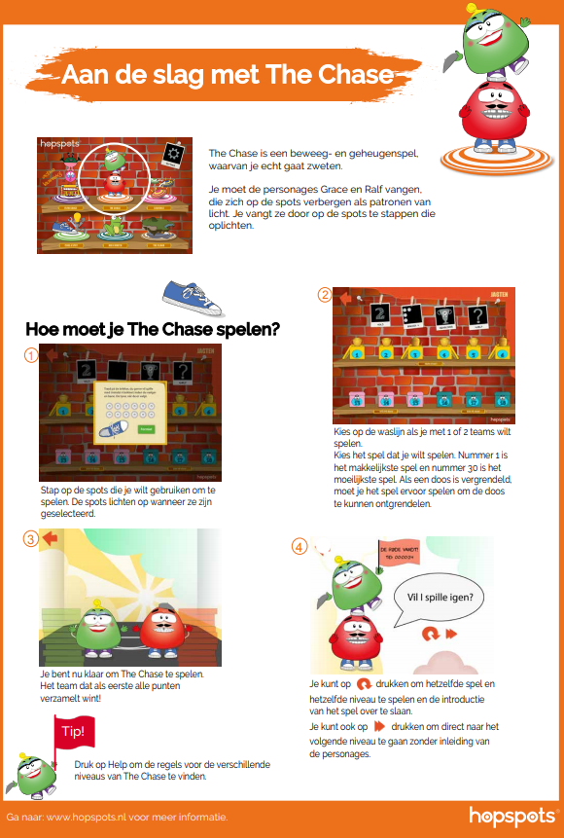
Sequence
- Sequence oefent het geheugen, omdat spelers de volgorde van spots moeten onthouden. Zodra er een verkeerde stap gezet is, begint het spel opnieuw.
- Je kunt het spel alleen spelen, tegen anderen of in teams
- Met Sequence wordt cognitieve training een leuke bezigheid, waarbij spelers focus, samenwerking en hun geheugen trainen.
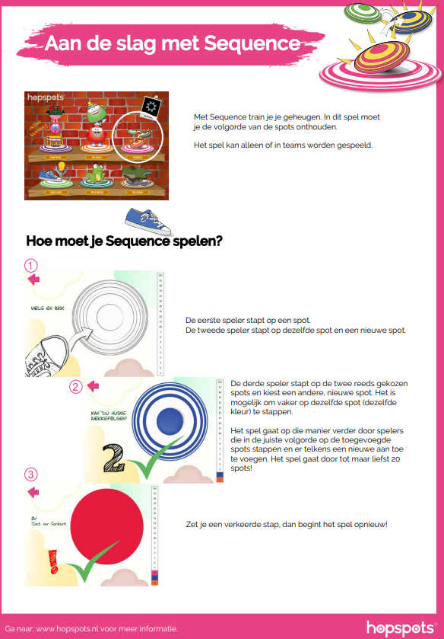
Code a Spot
- Code a Spot is een spel waarmee je je eigen inhoud kunt maken. Het spel is een open platform waarin je de inhoud van elke spot kunt bepalen. Je kunt de opnamefunctie op de iPad gebruiken om eigen geluiden op te nemen.
- Code a Spot bevat drie voorgeprogrammeerde spellen: een beweegspel, een interactief verhaal en muziektonen.
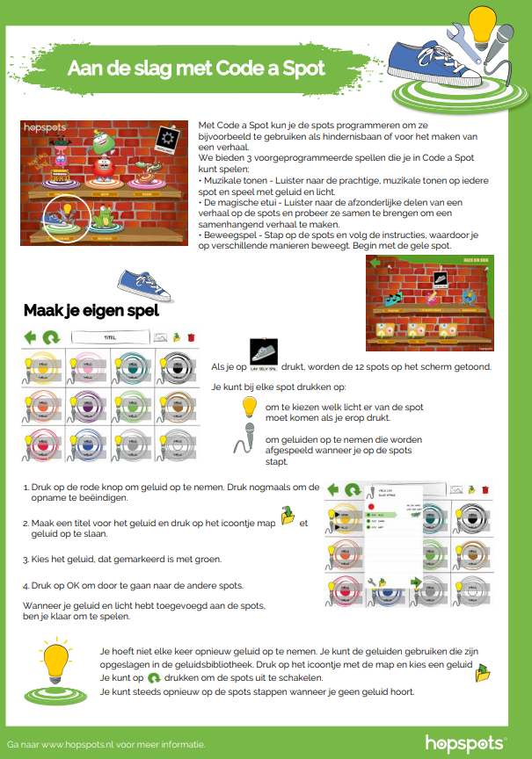
Flow Dance
- Flow Dance is een spel waarbij je op verschillende muziek kan dansen
- Stel je eigen choreografie samen door op de spots te stappen.
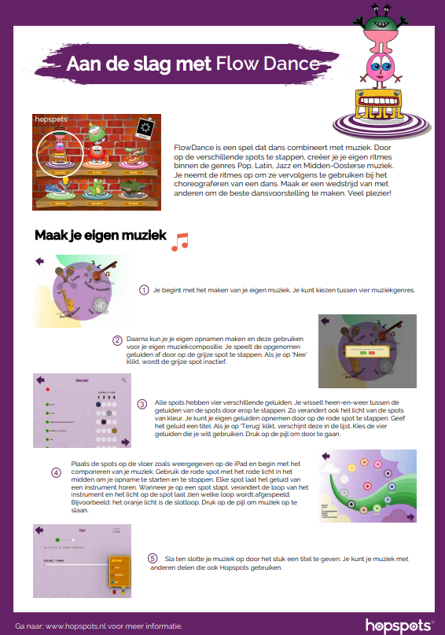
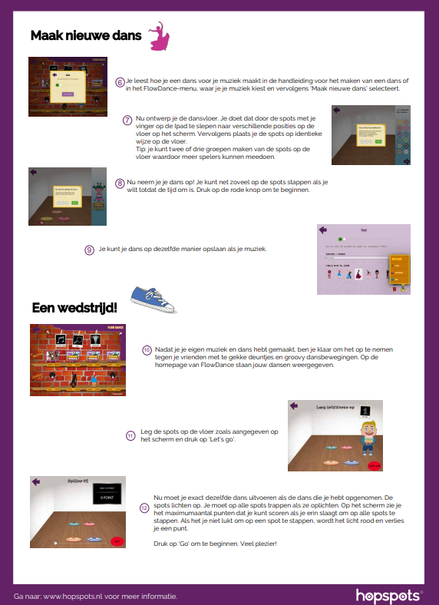

The Island
The Island is een interactief spel waarmee spelers kennis maken met de klassieke sociale wetenschappen. Ze leren er bijvoorbeeld over democratie, gelijkheid of misdaadbestrijding. Het is een leerproces met actief spelen en verhalen vertellen. De game is zeer toepasbaar bij leerstof over sociale wetenschappen of voor uiteenlopende schoolthema’s. Het spel is alleen in het Engels en met twee IPads te spelen.
